Detección de exoplanetas con redes neuronales usando la base de datos de la misión Kepler

|  |  |  |
| --- | --- | --- |
| TITULACIÓN:  Máster en Inteligencia Artificial  Curso académico:  2019-2020  Lugar de residencia, mes y año: | Alumno/a:  Martín Solís, Héctor  D.N.I:  52880566R  Director:  Guzmán Álvarez, César Augusto | Convocatoria:  Primera  Orientación:  Créditos: |

Índice

Resumen 3

Abstract 4

Terminología 5

1.- Introducción 6

1.1.- Planteamiento 6

1.2.- Justificación 6

1.3.- Objetivos 7

1.3.1.- Objetivo principal 7

1.3.2.- Objetivos secundarios 7

2.- Estado del arte 8

2.1.- Misión Kepler 8

2.2.- Técnicas para detectar exoplanetas 8

2.2.1.- Método de velocidad radial 8

2.2.2.- Método de astrometría 10

2.2.3.- Método de tránsito 10

2.3.- Herramientas 11

3. Desarrollo del proyecto 12

3.1. Búsqueda de datos Kepler 12

3.1.1. Búsqueda elementos observados en la misión Kepler (KOI) 12

3.1.2. Extracción de ficheros FITS 12

3.1.3.- Procesamiento de ficheros FITS 13

3.1.4.- Unificacion de datos para la red neuronal 14

3.2.- Creación del modelo 14

3.2.1.- Crear la red neuronal 14

3.2.2.- Ajustar los hiperparametros 14

3.2.3.- Entrenar el modelo 14

3.2.4.- Analizar el modelo 14

4.- Resultados 15

5.- Conclusiones 16

Bibliografía 17

Resumen

Lo que se va a hacer

Abstract

Lo mismo que el resumen, pero en inglés

Terminología

* TPF (Target Pixel Files):
* FFI (Full Frame Images):
* BJD (Barycentric Julian Day): Fecha Juliana corregida por las diferencias en la posición de la Tierra con respecto al Baricentro del Sistema Solar (centro de masa del Sistema Solar).
* MAST (Mikulski Archive for Space Telescopes) [1]: portal de obtención de datos de misiones y telescopios.
* KOI (Kepler Object of Interest): estrella observada por el telescopio espacial Kepler que se sospecha que alberga uno o más planetas en tránsito.
* FITS: ficheros binarios que almacenan la información de un producto de una observación. Ubican su contenido a partir de sus cabeceras o HDU.
* HDU (Header Data Units): cabeceras de los ficheros fits para localizar información
* BKJD (Kepler Barycentric Julian Day)
* CSV (Comma-Separated Values): extension de fichero de datos separados por comas.

1.- Introducción

1.1.- Planteamiento

La exploración del universo cercano a nuestro planeta ha ido creciendo de manera exponencial a lo largo de los últimos años. Con el lanzamiento de más sondas, satélites, telescopios espaciales, etc, se han ido descubriendo gran cantidad de planetas que orbitan estrellas con características similares a la del Sol. Estos planetas, en el ámbito de la astronomía son los denominados exoplanetas.

Con la información que se ha obtenido durante estas exploraciones, se han descubierto las características de estos planetas: gigantes gaseosas, *tierras-super-calientes* (hot-super-Earths), gigantes de hielo [2]. Todas ellas, con características extremas que no hacen posible la existencia de vida tal como la conocemos.

Hoy en día, el objetivo de la búsqueda de exoplanetas en el universo es encontrar planetas con características similares a la tierra; es decir, que tengan un tamaño similar, que orbiten una estrella similar al Sol, y que dispongan de agua en estado líquido.

En este punto es en el que nace la misión Kepler, específicamente diseñada para estudiar nuestra región de la Vía Láctea y descubrir cientos de planetas similares a la Tierra cerca de la zona habitable, determinando la fracción de los cientos de miles de millones de estrellas de nuestra galaxia que podrían tener tales planetas.

Esta, así como las demás misiones espaciales, obtienen una gran cantidad de imágenes que son inviables de tratar a simple vista por el ojo humano, por ello, se utilizan técnicas computacionales que ayudan al procesamiento de esas imágenes para obtener gran cantidad de datos. Así mismo, tal cantidad de datos es manejable de manera manual por lo que se analizan con programas que permiten detectar patrones o anomalías en ellos.

1.2.- Justificación

Las redes neuronales han demostrado su capacidad para resolver problemas de detección de patrones en conjuntos de datos utilizando un modelo jerárquico, ajustando millones de parámetros para detectar dichos patrones que serían imposibles de detectar a simple vista.

Con esta premisa, y con la base de datos de imágenes de las misiones Kepler, se decide utilizar el método de tránsito en la detección de exoplanetas [3].

1.3.- Objetivos

1.3.1.- Objetivo principal

Detectar exoplanetas usando redes neuronales convolucionales a partir de la información en imágenes de las misiones Kepler de la NASA. [2]

1.3.2.- Objetivos secundarios

* Revisar el Estado del Arte
* Obtener datos de las misiones (curvas de luz)
* Entender cómo obtener los datos de los ficheros pre-procesados (FITS)
* Extraer datos de todas las estrellas observadas por Kepler
* Tratar los datos para hacerlos compatibles a las entradas de la CNN
* Diseñar la red neuronal para procesar los datos
* Entrenar el modelo diseñado
* Revisar y analizar los resultados obtenidos
* Extraer conclusiones

2.- Estado del arte

2.1.- Misión Kepler

Kepler fue lanzada en 2009 en una órbita de seguimiento de la Tierra y observó un trozo de cielo de 100 grados cuadrados cerca de Cygnus [4] para medir las variaciones de brillo de unas 200.000 estrellas.

Los datos obtenidos de la sonda se dividen en trimestres de 90 días debido a que su ratio de giro era de 90 grados cada 90 días para mantener los paneles solares apuntando al sol.  
La obtención de imágenes se redujo solamente a las estrellas de interés con una cadencia de obtención de imágenes cada 30 minutos (cadencia larga) o 1 minuto (cadencia corta).  
La misión produjo **serie temporal de fluctuaciones de luz** para cada estrella y con estos datos, se buscaron variaciones en estas **curvas de luz** que marcaban la presencia de un exoplaneta en tránsito por delante de la estrella observada.

Además de descubrir exoplanetas, los datos de Kepler se han utilizado para estudiar la variabilidad de las estrellas y los binarios eclipsados.

2.2.- Técnicas para detectar exoplanetas

Dentro de la detección de exoplanetas existen dos grandes grupos donde se clasifican estas técnicas: la detección directa y detección indirecta [5] [6].

La **detección directa** que se basa en observar directamente los planetas con telescopios ultra ponente como el Telescopio Hubble. Esta técnica permite obtener datos inequívocos del cuerpo que se está observando. No obstante, esta técnica suele ser problemática ya que la iluminación que se puede detectar de la estrella sobre la que orbite el exoplaneta observado, suele ser mucho más brillante que el exoplaneta en sí, que no emite luz propia. Esto causa que se produzcan desenfoques en el objetivo del telescopio debido a la difracción de la luz.

Para evitar estos problemas, son mucho más utilizados los métodos de **detección indirecta**, que no observan el exoplaneta en sí, sino que se infieren sus datos y características en función de la observación de la estrella sobre la que orbitan.

2.2.1.- Método de velocidad radial

Consiste en la observación de la luz emitida por una estrella de manera directa mediante un telescopio. Este recoge su luz que se hace pasar por un prisma que amplia y proyecta todo su espectro de luz como si de un arco iris se tratara. De esta manera se pueden detectar las características propias de la estrella. Cuando se despliega el espectro de luz se pueden detectar unas líneas horizontales negras que representa que la longitud de onda de ese color ha sido absorbida por los elementos químicos que hay en la estrella emisora de la luz. Con esta espectrometría se puede determinar los elementos de la estrella, así como su temperatura y presión.

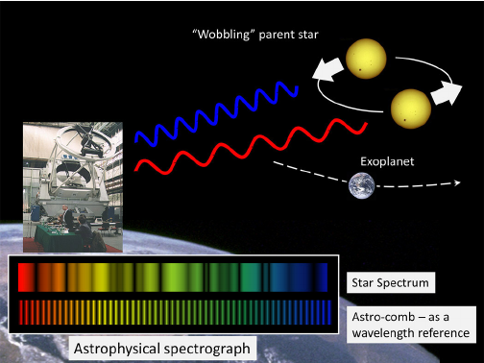

Ilustración 1: detección de exoplanetas mediante el método de velocidad radial

También con este espectro se puede estudiar qué estrellas tienen planetas grandes a su alrededor. Ya que si un planeta orbita la estrella, tira de ella con su campo gravitacional, forzando a la estrella a una pequeña órbita o bamboleo. Hace que parezca que la estrella está girando alrededor de un punto en el espacio. La estrella a veces girará hacia la Tierra y otras veces se alejará. Esto hace que las longitudes de onda se muevan hacia el extremo azul del espectro si la estrella gira hacia el planeta, o hacia la parte roja en caso contrario. Por lo tanto, si se mueven hacia adelante y hacia atrás en el tiempo, significará que tienen planetas en órbita, que, al medir la cantidad de movimiento con el tiempo, se puede determinar la masa del planeta y su órbita.

Esta técnica está limitada por la precisión de los espectroscopios que, actualmente, los mejores no pueden detectar pequeños desplazamientos; es decir, no podrán detectar planetas pequeños (del tamaño de la tierra).

2.2.2.- Método de astrometría

Consiste en medir con precisión la posición de una estrella, para que cualquier oscilación se pueda detectar directamente. Se realizan observaciones desde observatorios fijos desde la superficie de la Tierra, o usando telescopios espaciales como el Telescopio Hubble.

Es un método poco preciso por las mismas razones que la detección radial: es difícil tratar la posición de los planetas de menor tamaño por la precisión de los elementos. Además, la observación desde la superficie de la tierra también supone un hándicap debido a las alteraciones de las mediciones que produce la atmósfera.

2.2.3.- Método de tránsito

Este método consiste en tomar imágenes del entorno de una estrella, y a partir de dichas imágenes, hacer mediciones de la luminosidad que muestra la estrella en el tiempo, controlando la alteración de los valores de su brillo. Un descenso en los valores de iluminación significa que un cuerpo celeste está haciendo un tránsito entre la estrella y el observador. Tales tránsitos bloquean una pequeña fracción de la luz y pueden inferirse datos de masa y órbita del planeta con el cambio de flujo de luz.

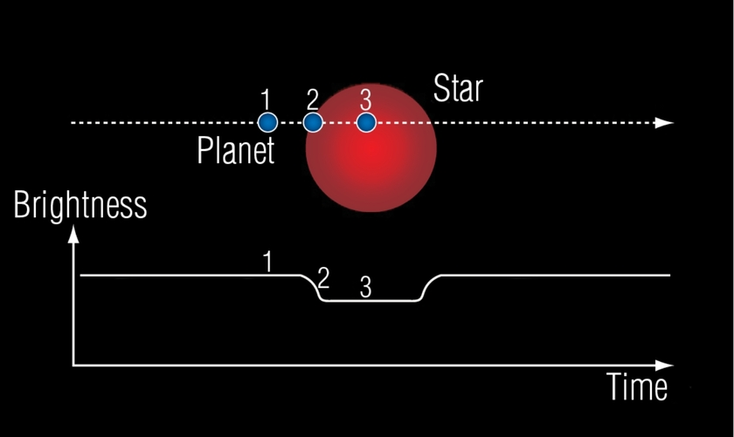

Ilustración 2: detección de exoplanetas mediante el método de tránsito

Este método es el más prometedor para detectar exoplanetas. Al tener tanto el tránsito como la información de velocidad radial, la órbita de los planetas se puede determinar exactamente, y se puede encontrar la verdadera masa y tamaño del planeta.

2.3.- Herramientas

TO-DO

[4] Ekskljssjljskjsklskls

Klsjsjlksjksks

sssss

lkjsskls

3. Desarrollo del proyecto

3.1. Búsqueda de datos Kepler

3.1.1. Búsqueda elementos observados en la misión Kepler (KOI)

Los elementos observados en la misión kepler se denominan KOI (Kepler Object of Interest). Se tratan de estrellas observadas que pueden tener planetas orbitando alrededor de ellas. La observación de un KOI muestra una intensidad de luz que emite con un un oscurecimiento periódico, que podría indicar la presencia de un planeta eclipsando parte de la estrella.

Este listado de KOI se obtuvo a partir de otra lista superior de objetos: Kepler Input Catalog (KIC) utilizando para su obtención la herramienta online del MAST [1] que permite hacer búsquedas en función de los criteros necesarios.

3.1.2. Extracción de ficheros FITS

A partir del listado de todos los KOI, se realizó su procesamiento con Python en un Jupyter Notebook para tratar sus datos. A partir de cada fila, se podía obtener el número identificativo de cada KOI, y, a partir de éste, se realizaban consultas a portal MAST [1] utilizando la librería de Astroquery [7] para obtener las observaciones de la colección Kepler para ese elemento.

Estas observaciones a su vez contienen productos de cada KOI. Estos productos contienen ficheros de dos tipos en función de la cadencia de lectura de los datos: ficheros de cadencia corta (con nomenclatura *_sc_*) en los que las observaciones están realizadas con diferencias de un minuto, y los de cadencia larga (nomenclatura *_lc_*)que las observaciones son cada 30 minutos. Nosotros nos centraremos en los de cadencia corta.

3.1.3.- Procesamiento de ficheros FITS

Con este producto identificado, ya podremos descargar el fichero de información que contiene todas estas mediciones. Estos son los ficheros FITS, ficheros binarios que ubican la información a partir de sus cabeceras o HDUs.

Para los ficheros de cadencia corta el fichero FIT contenie 3 cabeceras [8]:

* Cabecera 0. Primaria: contiene metadatos de posicionamiento de datos relativo al resto de ficheros.
* Cabecera 1. Curva de luz: contiene una tabla binaria que contiene las mediciones de la intensidad de luz (FLUX) y los tiempos. Es la informacion que necesitamos extraer.
* Cabecera 2. Apertura: contiene la extensión de la imagen con los datos recogidos de la apertura.

El contenido para nosotros relevante es el de la Cabecera 1: las mediciones para la curva de luz. En primer lugar hay que tener claro que estas mediciones están medidas en Kepler Barycentric Julian Days (BKJD) por lo que hay que convertirlas a una unidad útil para poder compararla con otros datos externos, es decir en Barycentric Julian Days (BJD), sumando el dato del tiempo con la referencia a BJD incluida en la cabecera.

**BJD[i] = TIME[i] + BJDREFI + BJDREFF**

Una vez tenemos el tiempo corregido, y con los datos de SAP FLUX Y PDC SAP FLUX podremos almacenar estos datos en un fichero más manejable (CSV) y obtener un gráfico con la curva de luz.

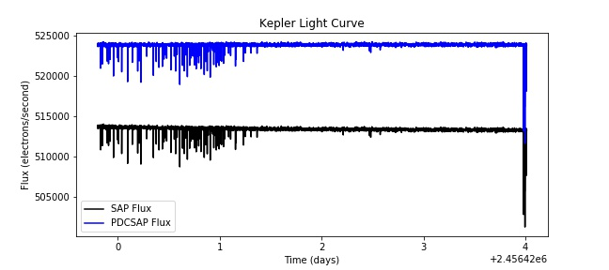

3.1.4.- Unificacion de datos para la red neuronal

Una vez que se han procesado todos los KOI para obtener los ficheros FITS, y a su vez haber obtenido los ficheros CSV

3.2.- Creación del modelo

3.2.1.- Crear la red neuronal

[To-do]

3.2.2.- Ajustar los hiperparametros

[To-do]

3.2.3.- Entrenar el modelo

[To-do]

3.2.4.- Analizar el modelo

[To-do]

4.- Resultados

5.- Conclusiones

Bibliografía

* Portal MAST [1] : recopila la información de las observaciones realizadas por telescopios espaciales.
* Página de la misión Kepler en el portal de la NASA [2]: contiene toda la información relevante sobre qué consiste, objetivos y metodología de la misión Kepler y K2.
* Artículo en sobre el funcionamiento del Método de Fotometría de Tránsito para detectar planetas [3]
* Artículo informativo sobre la constelación Cygnus, cerca de donde se realizó la misión Kepler [4]
* Herramientas Software para ver los datos de la misión Kepler [9]
* Astronomía Nova [10]: sienta las bases de las llamadas *leyes de Kepler* sobre el movimiento de los cuerpos celestes
* Documentación de la librería de Astroquery para Python [7]
* Información técnica sobre extracción de datos de la misión Kepler (curvas de luz, FFI, etc) [11]
* Tutorial de obtención de curvas de luz usando Astropy [12]
* Documentación técnica de Astropy [13]
* Artículo en Medium sobre la detección de exoplanetas usando un dataset de Kaggle [14]
* Dataset en Kaggle de los flujos de luz [15]
* Método de la velocidad de radio para detectar exoplanetas [16]

|  |  |
| --- | --- |
| [1] | MAST, «MAST Portal,» [En línea]. Available: https://mast.stsci.edu/portal/Mashup/Clients/Mast/Portal.html. |
| [2] | NASA, «KEPLER & K2 Missions Page,» [En línea]. Available: https://www.nasa.gov/mission_pages/kepler/overview/index.html. |
| [3] | planetary.org, «Transit Photometry Method article,» [En línea]. Available: https://www.planetary.org/explore/space-topics/exoplanets/transit-photometry.html. |
| [4] | NASA, «Cygnus Skyscape,» [En línea]. Available: https://science.nasa.gov/cygnus-skyscape. |
| [5] | N. A. A. Project, «https://astro.unl.edu/naap/esp/detection.html,» [En línea]. Available: https://astro.unl.edu/naap/esp/detection.html. |
| [6] | E. S. Agency, «How to find an extrasolar planet,» [En línea]. Available: https://www.esa.int/Science_Exploration/Space_Science/How_to_find_an_extrasolar_planet. |
| [7] | A. Ginsburg, «Astroquery Docs,» [En línea]. Available: https://astroquery.readthedocs.io/en/latest/. |
| [8] | D. F. J. E. v. C. a. D. A. C. Susan E. Thompson, «Kepler Archive Manual,» [En línea]. Available: https://archive.stsci.edu/kepler/manuals/archive_manual.pdf#page=17. |
| [9] | NASA, «NASA tools for Kepler Data Manipulation,» [En línea]. Available: https://keplerscience.arc.nasa.gov/software.html. |
| [10] | J. Keppler, Astronomia Nova, 1609. |
| [11] | «KEPLER Data Products,» [En línea]. Available: https://archive.stsci.edu/missions-and-data/kepler. |
| [12] | S. T. S. Institute, «Tutorial for extracting light curves with astropy,» [En línea]. Available: https://github.com/spacetelescope/notebooks/tree/master/notebooks/MAST/Kepler/Kepler_Lightcurve. |
| [13] | T. A. Developers, «Astropy Docs,» [En línea]. Available: https://docs.astropy.org/en/stable/index.html. |
| [14] | G. Garza, «Exoplanet Hunting with Machine Learning and Kepler Data,» [En línea]. Available: https://medium.com/@gabogarza/exoplanet-hunting-with-machine-learning-and-kepler-data-recall-100-155e1ddeaa95. |
| [15] | Kaggle, «Kepler labelled time series data,» [En línea]. Available: https://www.kaggle.com/keplersmachines/kepler-labelled-time-series-data. |
| [16] | Planetary.org, «Color-Shifting Stars: The Radial-Velocity Method,» [En línea]. Available: https://www.planetary.org/explore/space-topics/exoplanets/radial-velocity.html. |
| [17] | O. Ginerich, The eye of the heaven. Ptolemy, Copernicus, Kepler, vol. Masters of modern physics Vol.7, 1993. |
| [18] | «LcTools,» [En línea]. Available: https://sites.google.com/a/lctools.net/lctools/lctools-product-description. |
| [19] | «KeplerPORTs,» [En línea]. Available: https://github.com/christopherburke/KeplerPORTs/. |